JFRJSEC202100057A
e
ç
ã
o

J

J
a
n
e
i
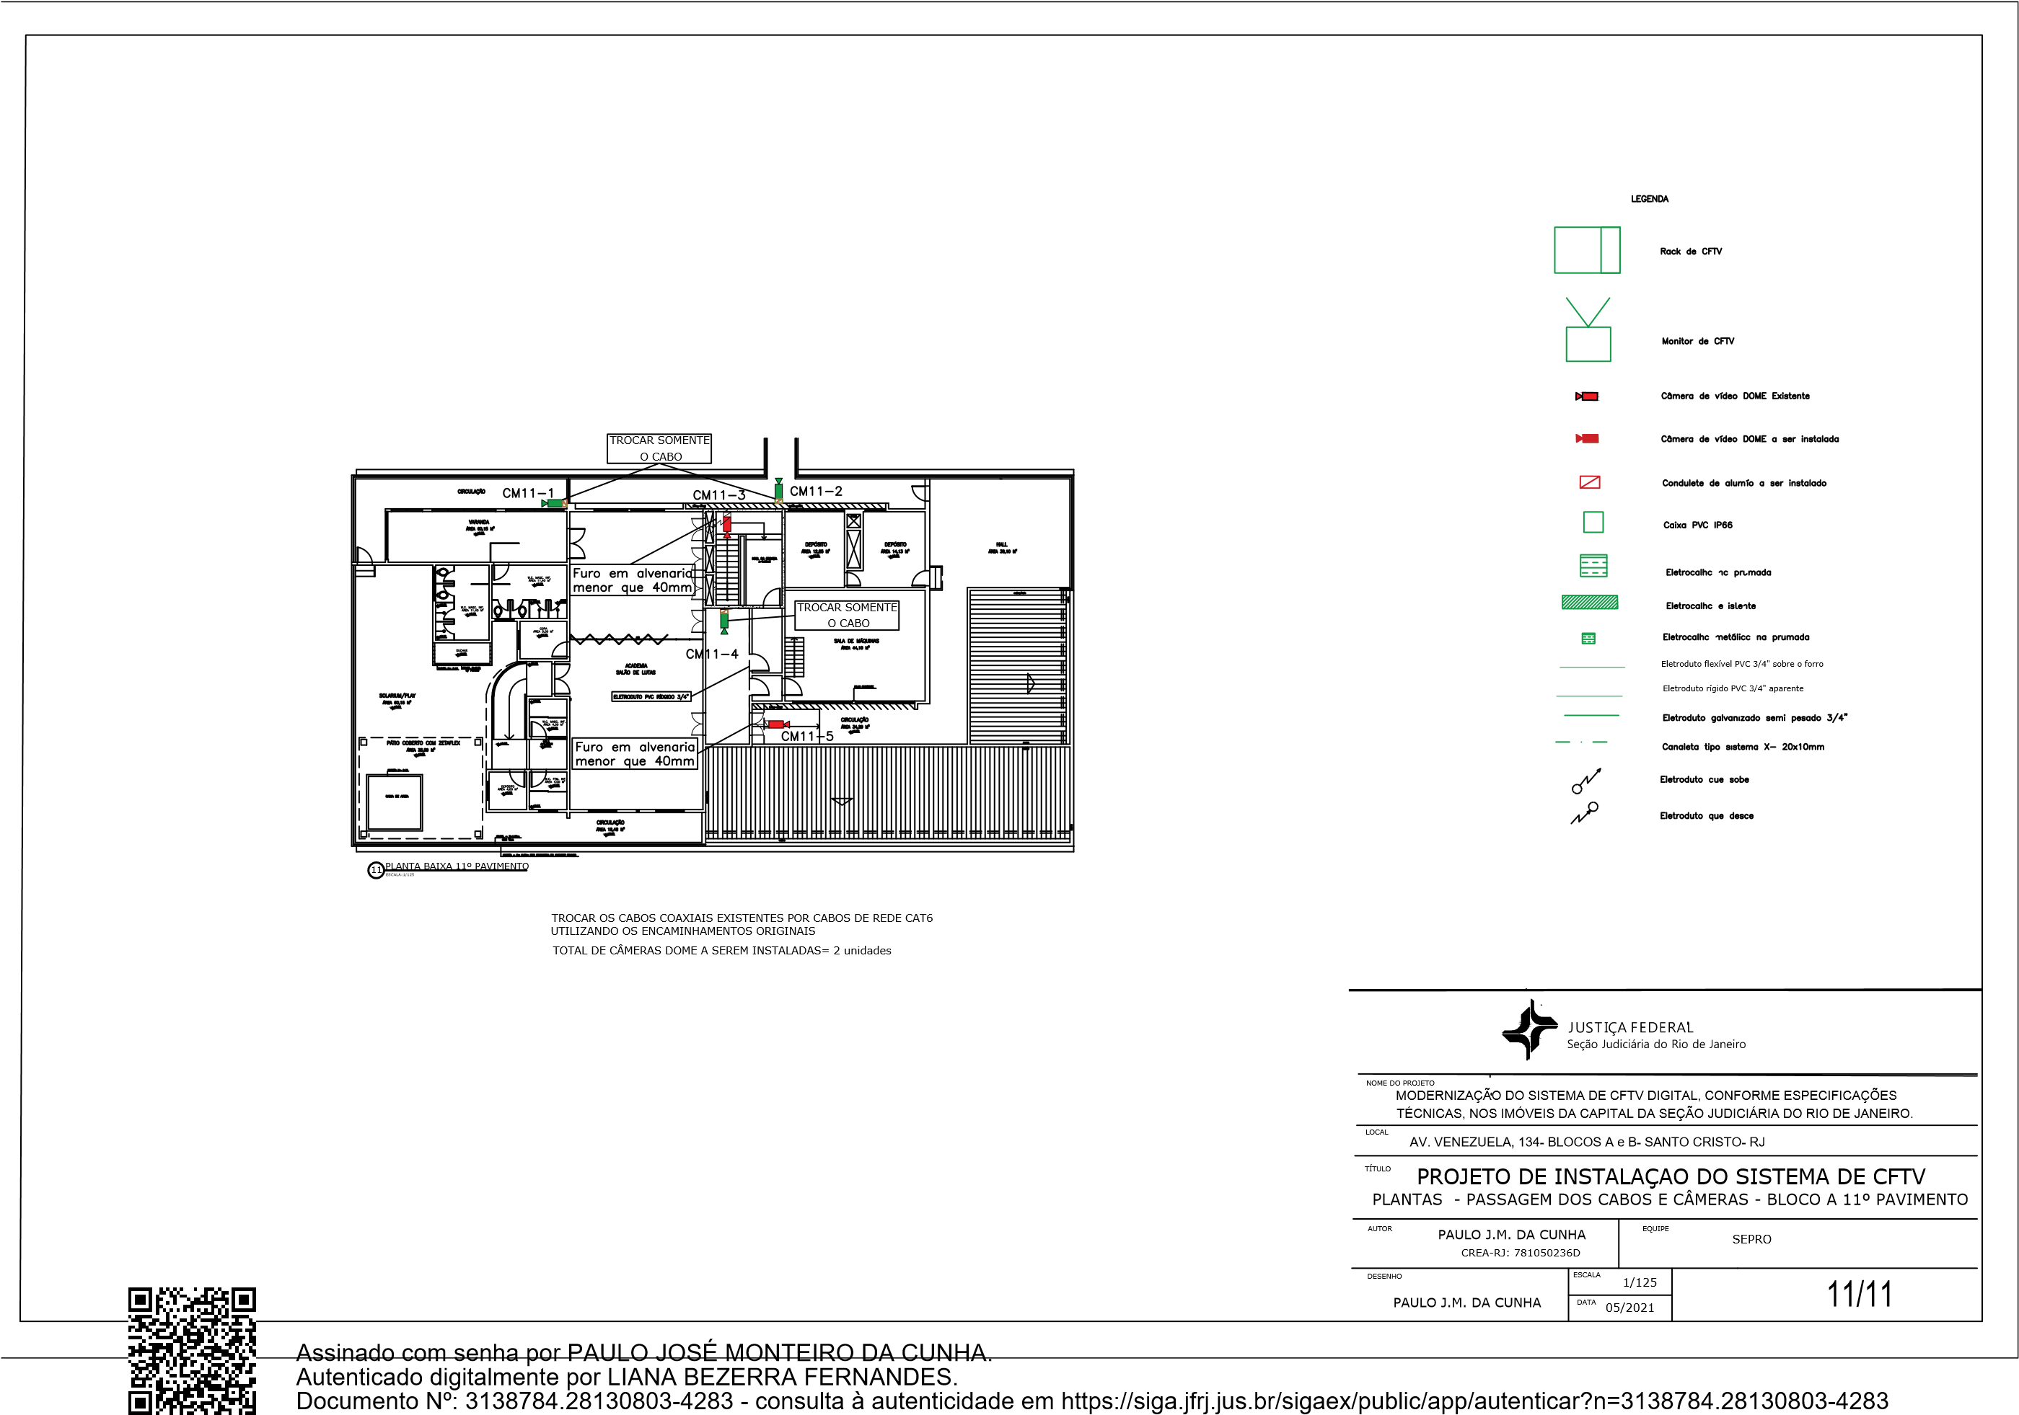
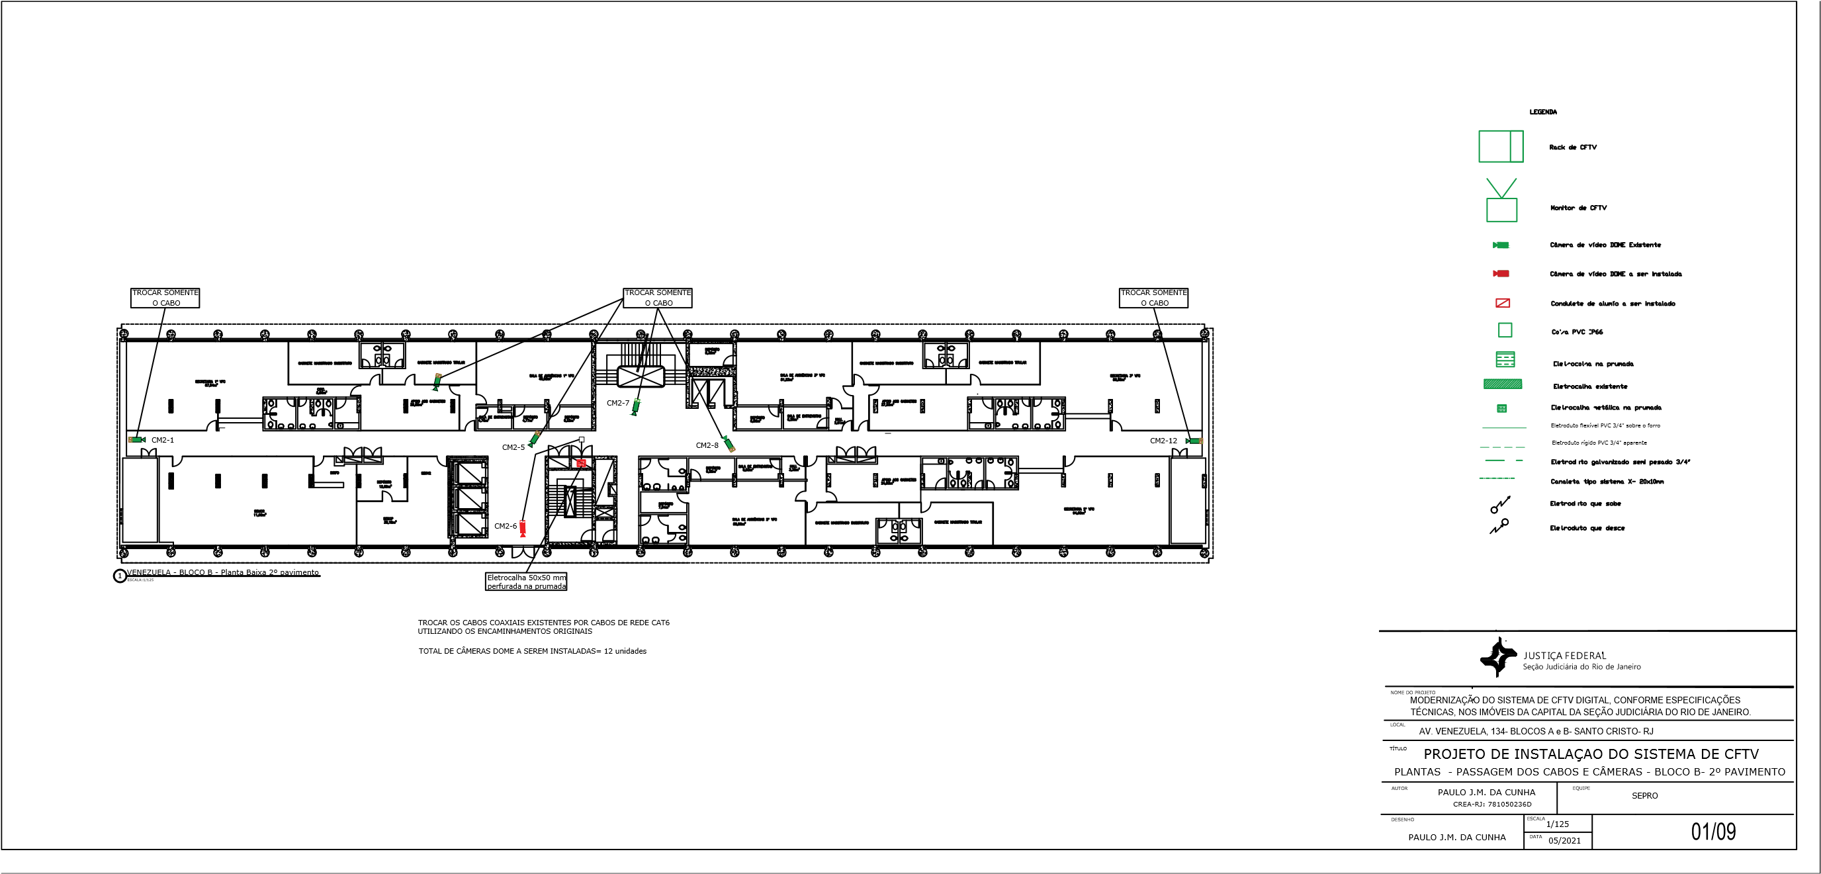
Assinado com senha por PAULO JOSÉ MONTEIRO DA CUNHA.
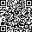
Autenticado digitalmente por LIANA BEZERRA FERNANDES.
JFRJSEC202100057A
Documento Nº: 3138784.28130815-4250 - consulta à autenticidade em https://siga.jfrj.jus.br/sigaex/public/app/autenticar?n=3138784.28130815-4250
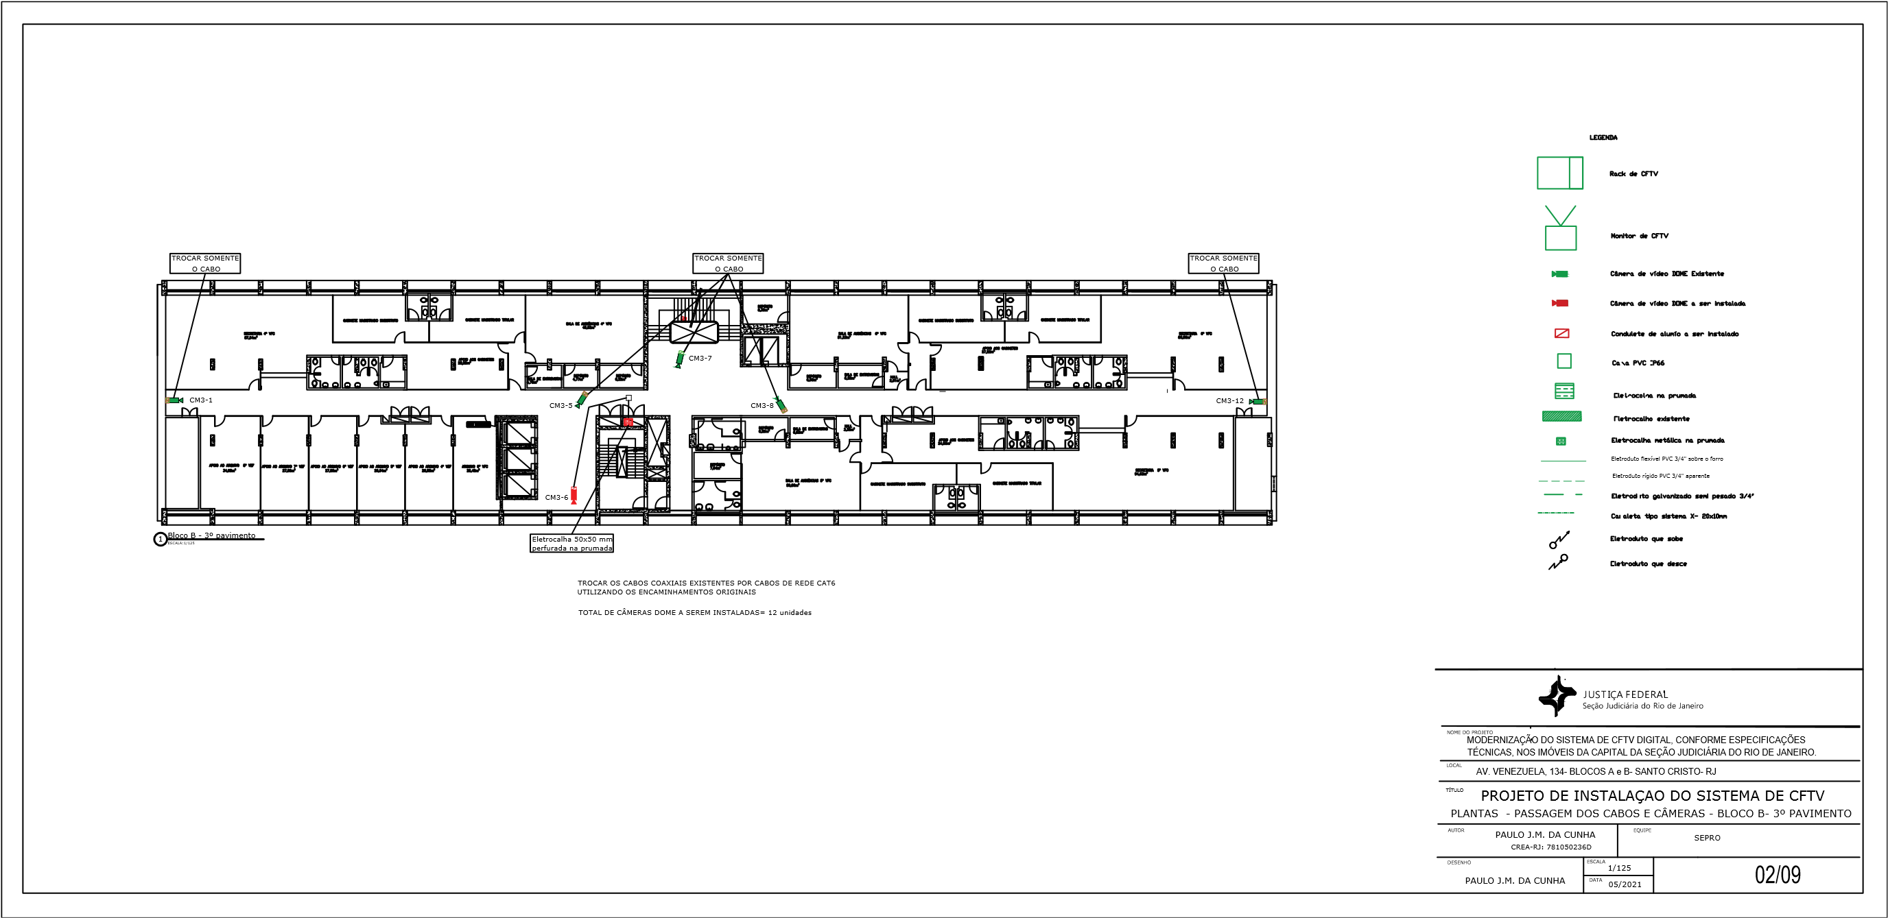
Assinado com senha por PAULO JOSÉ MONTEIRO DA CUNHA.
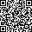
Autenticado digitalmente por LIANA BEZERRA FERNANDES.
JFRJSEC202100057A
e
ç
ã
o

J

J
a
n
e
i
Documento Nº: 3138784.28130820-4224 - consulta à autenticidade em https://siga.jfrj.jus.br/sigaex/public/app/autenticar?n=3138784.28130820-4224
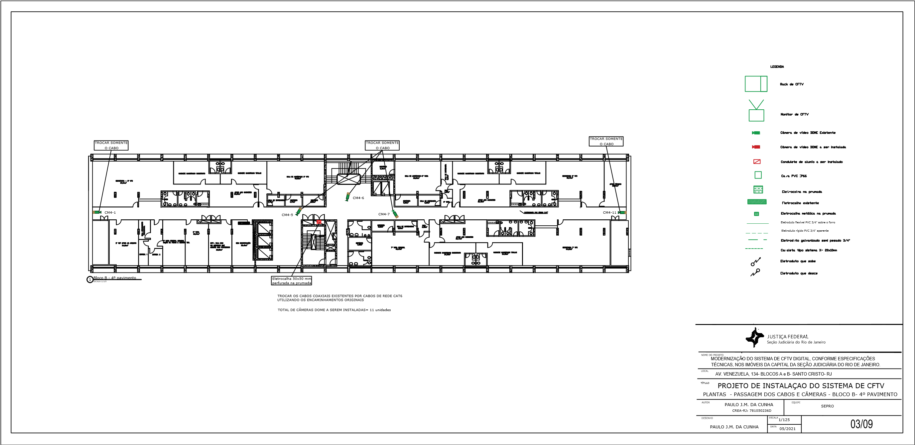
Assinado com senha por PAULO JOSÉ MONTEIRO DA CUNHA.
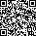
Autenticado digitalmente por LIANA BEZERRA FERNANDES.
JFRJSEC202100057A
Documento Nº: 3138784.28130824-4220 - consulta à autenticidade em https://siga.jfrj.jus.br/sigaex/public/app/autenticar?n=3138784.28130824-4220
JFRJSEC202100057A
e
ç
ã
o

J

J
a
n
e
i
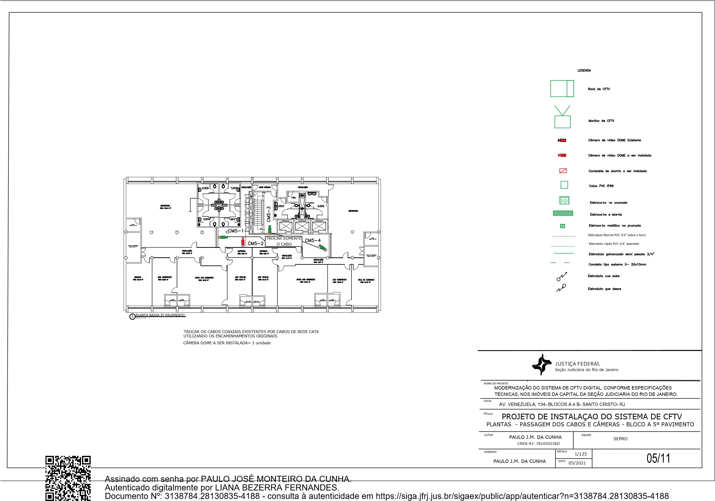
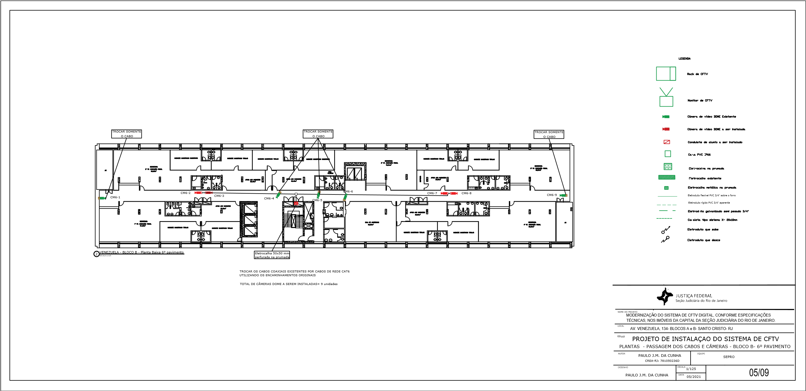
Assinado com senha por PAULO JOSÉ MONTEIRO DA CUNHA.
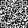
Autenticado digitalmente por LIANA BEZERRA FERNANDES.
JFRJSEC202100057A
Documento Nº: 3138784.28130842-4160 - consulta à autenticidade em https://siga.jfrj.jus.br/sigaex/public/app/autenticar?n=3138784.28130842-4160
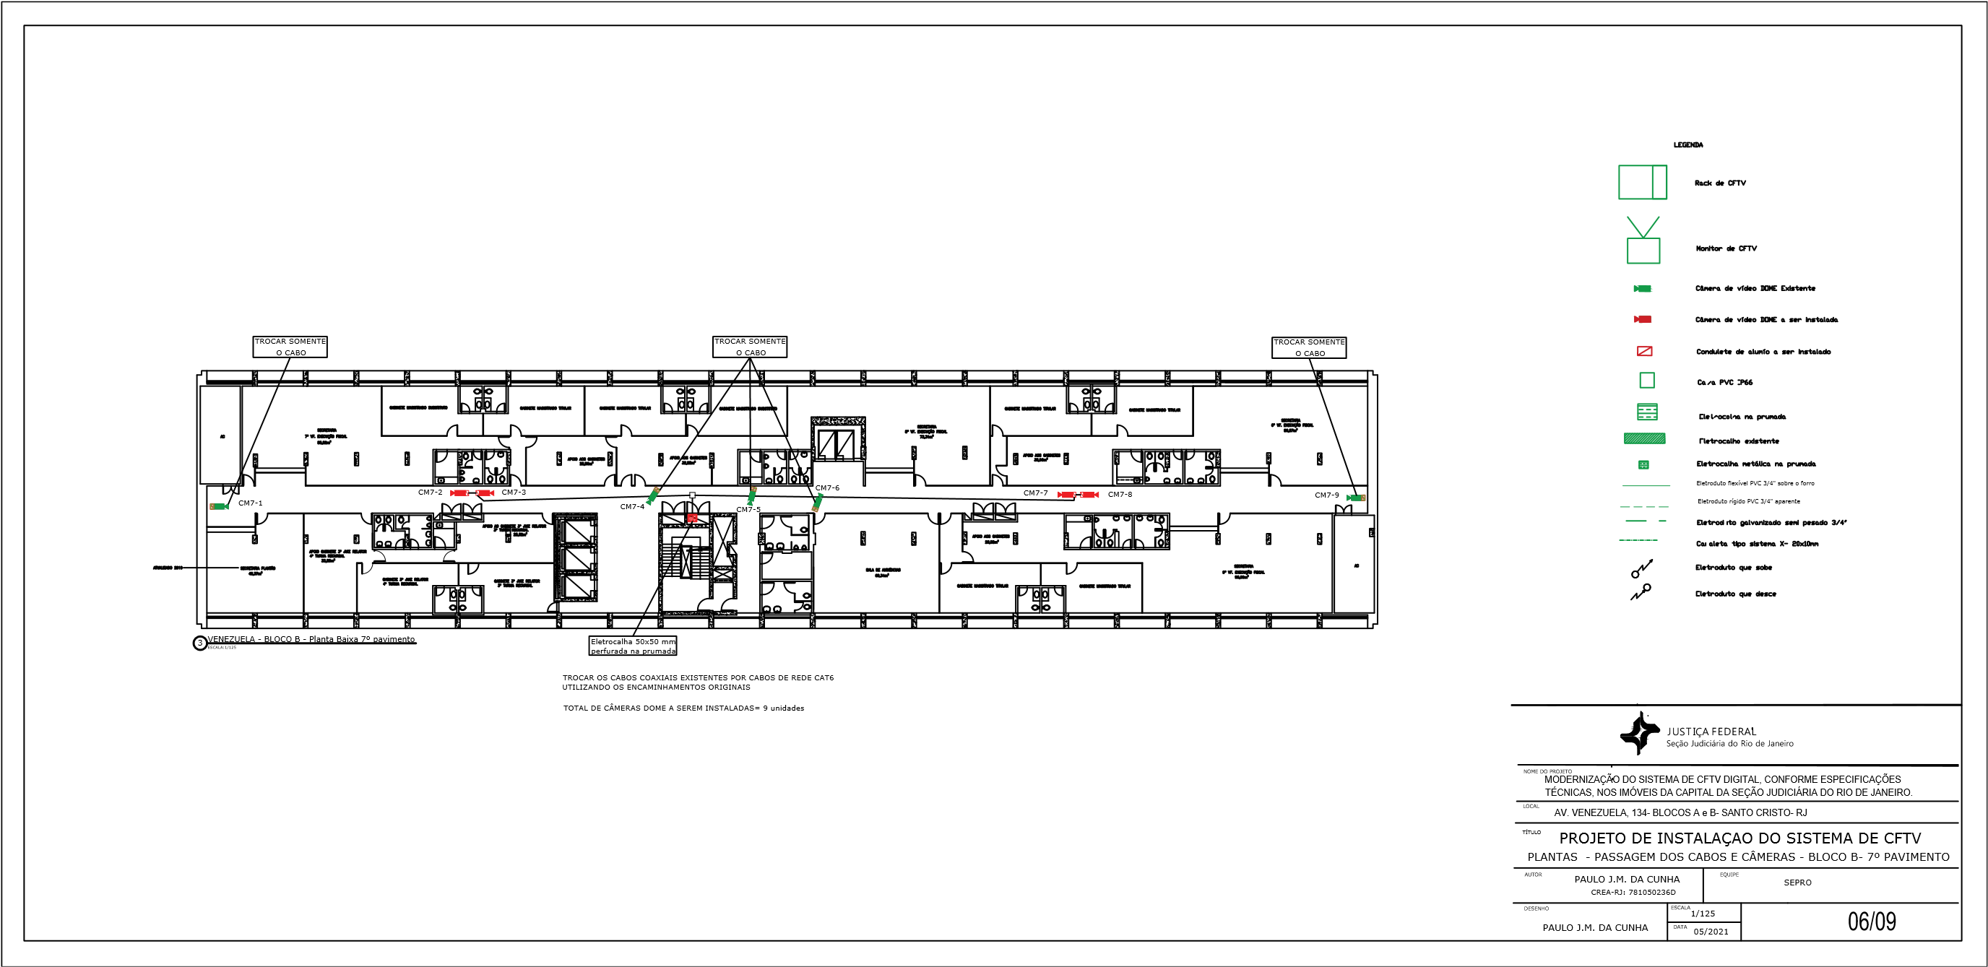
Assinado com senha por PAULO JOSÉ MONTEIRO DA CUNHA.
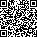
Autenticado digitalmente por LIANA BEZERRA FERNANDES.
JFRJSEC202100057A
Documento Nº: 3138784.28130848-4154 - consulta à autenticidade em https://siga.jfrj.jus.br/sigaex/public/app/autenticar?n=3138784.28130848-4154
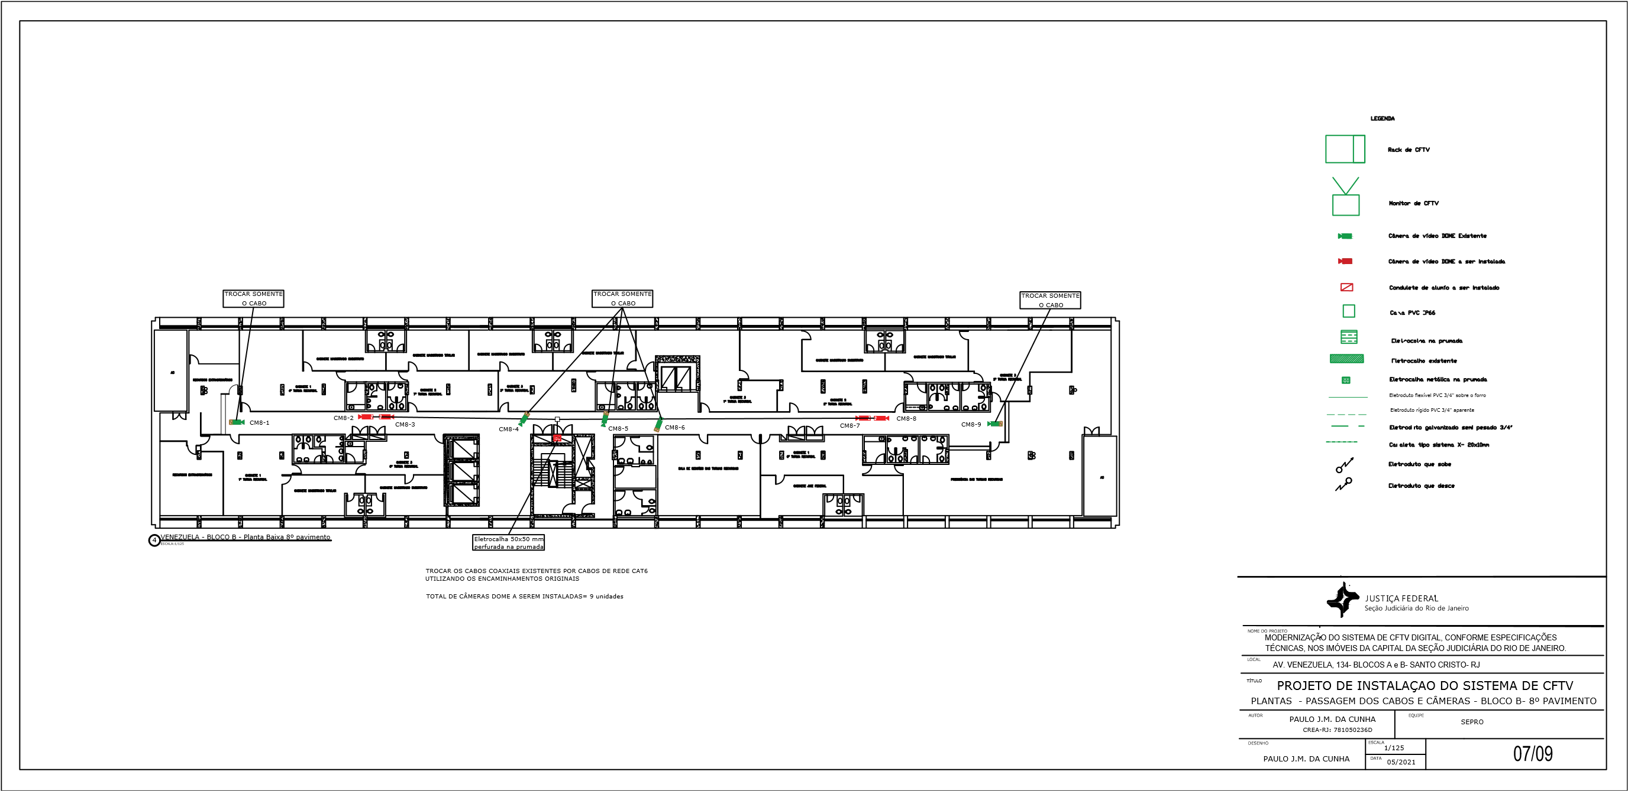
Assinado com senha por PAULO JOSÉ MONTEIRO DA CUNHA.
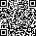
Autenticado digitalmente por LIANA BEZERRA FERNANDES.
JFRJSEC202100057A
Documento Nº: 3138784.28130879-4060 - consulta à autenticidade em https://siga.jfrj.jus.br/sigaex/public/app/autenticar?n=3138784.28130879-4060
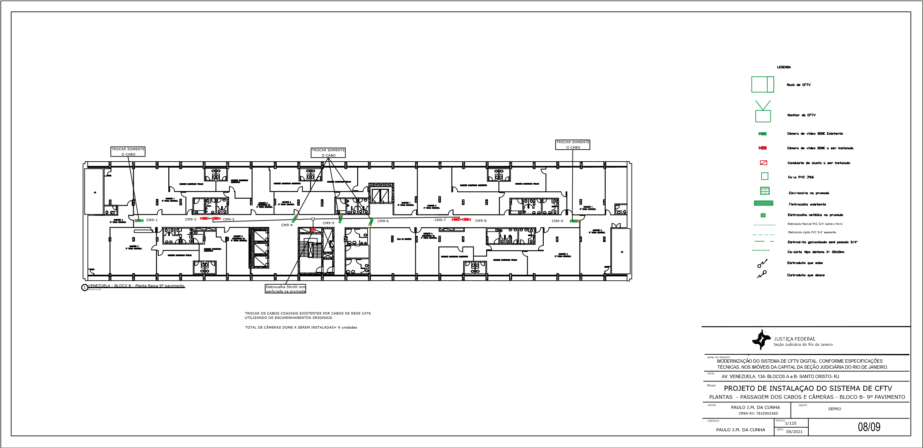
Assinado com senha por PAULO JOSÉ MONTEIRO DA CUNHA.
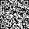
Autenticado digitalmente por LIANA BEZERRA FERNANDES.
JFRJSEC202100057A
Documento Nº: 3138784.28130886-4032 - consulta à autenticidade em https://siga.jfrj.jus.br/sigaex/public/app/autenticar?n=3138784.28130886-4032
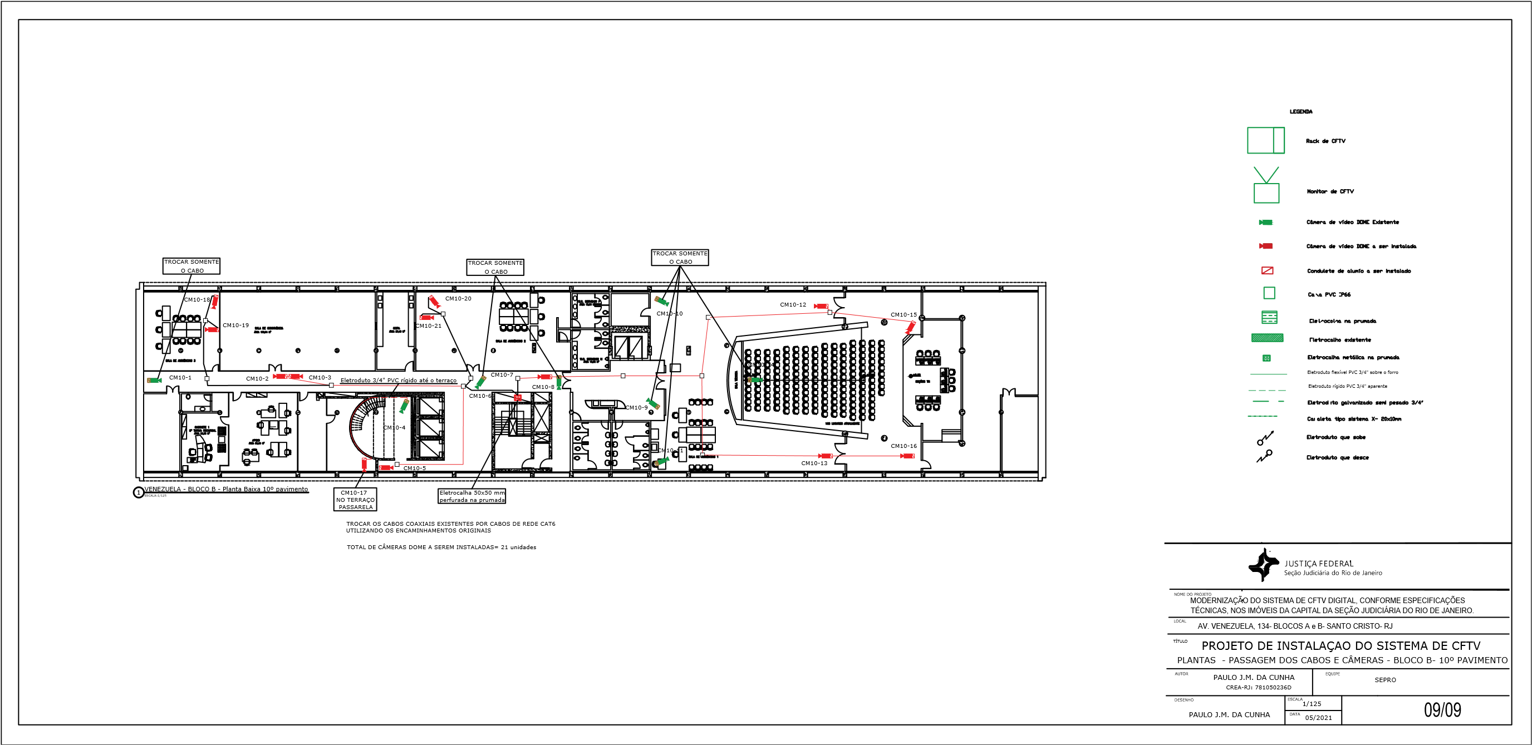
Assinado com senha por PAULO JOSÉ MONTEIRO DA CUNHA.
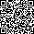
Autenticado digitalmente por LIANA BEZERRA FERNANDES.
JFRJSEC202100057A
ç
ã
o

J
Documento Nº: 3138784.28130894-4003 - consulta à autenticidade em https://siga.jfrj.jus.br/sigaex/public/app/autenticar?n=3138784.28130894-4003
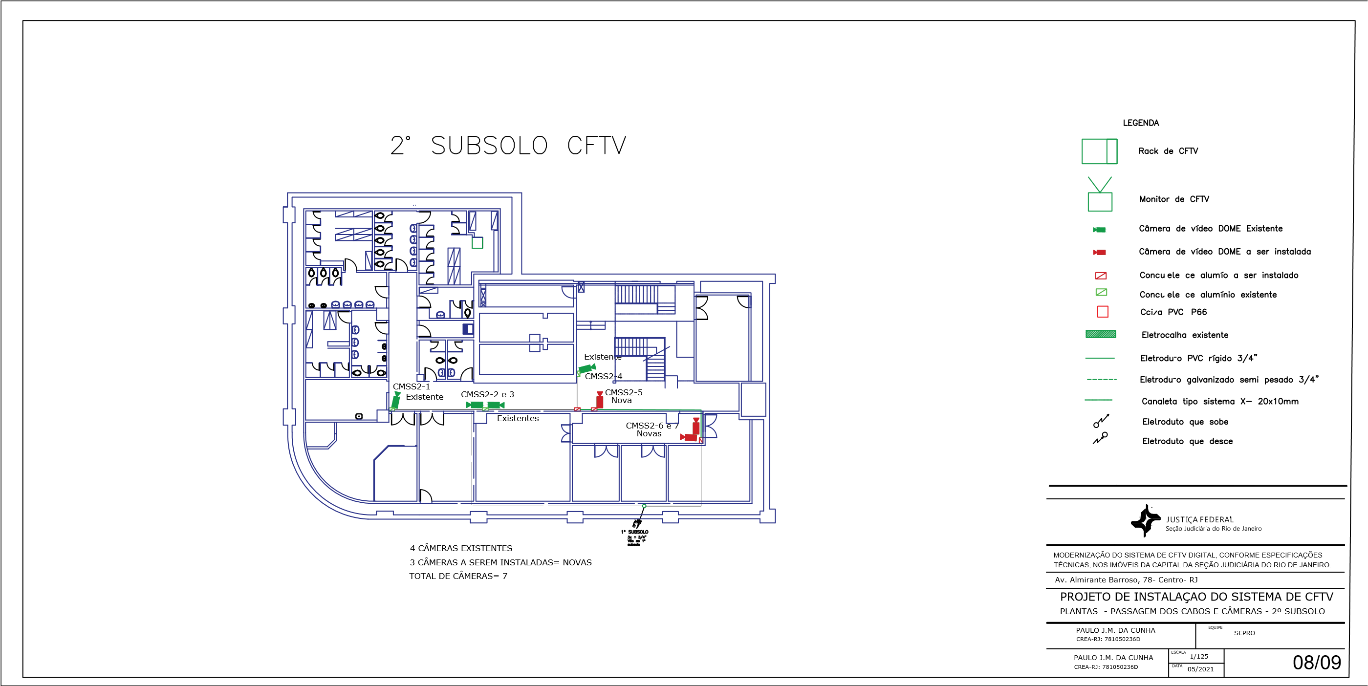
Assinado com senha por PAULO JOSÉ MONTEIRO DA CUNHA.
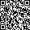
Autenticado digitalmente por LIANA BEZERRA FERNANDES.
JFRJSEC202100057A
e
ç
ã
o

J

J
a
n
e
i
Documento Nº: 3138784.28130916-3288 - consulta à autenticidade em https://siga.jfrj.jus.br/sigaex/public/app/autenticar?n=3138784.28130916-3288
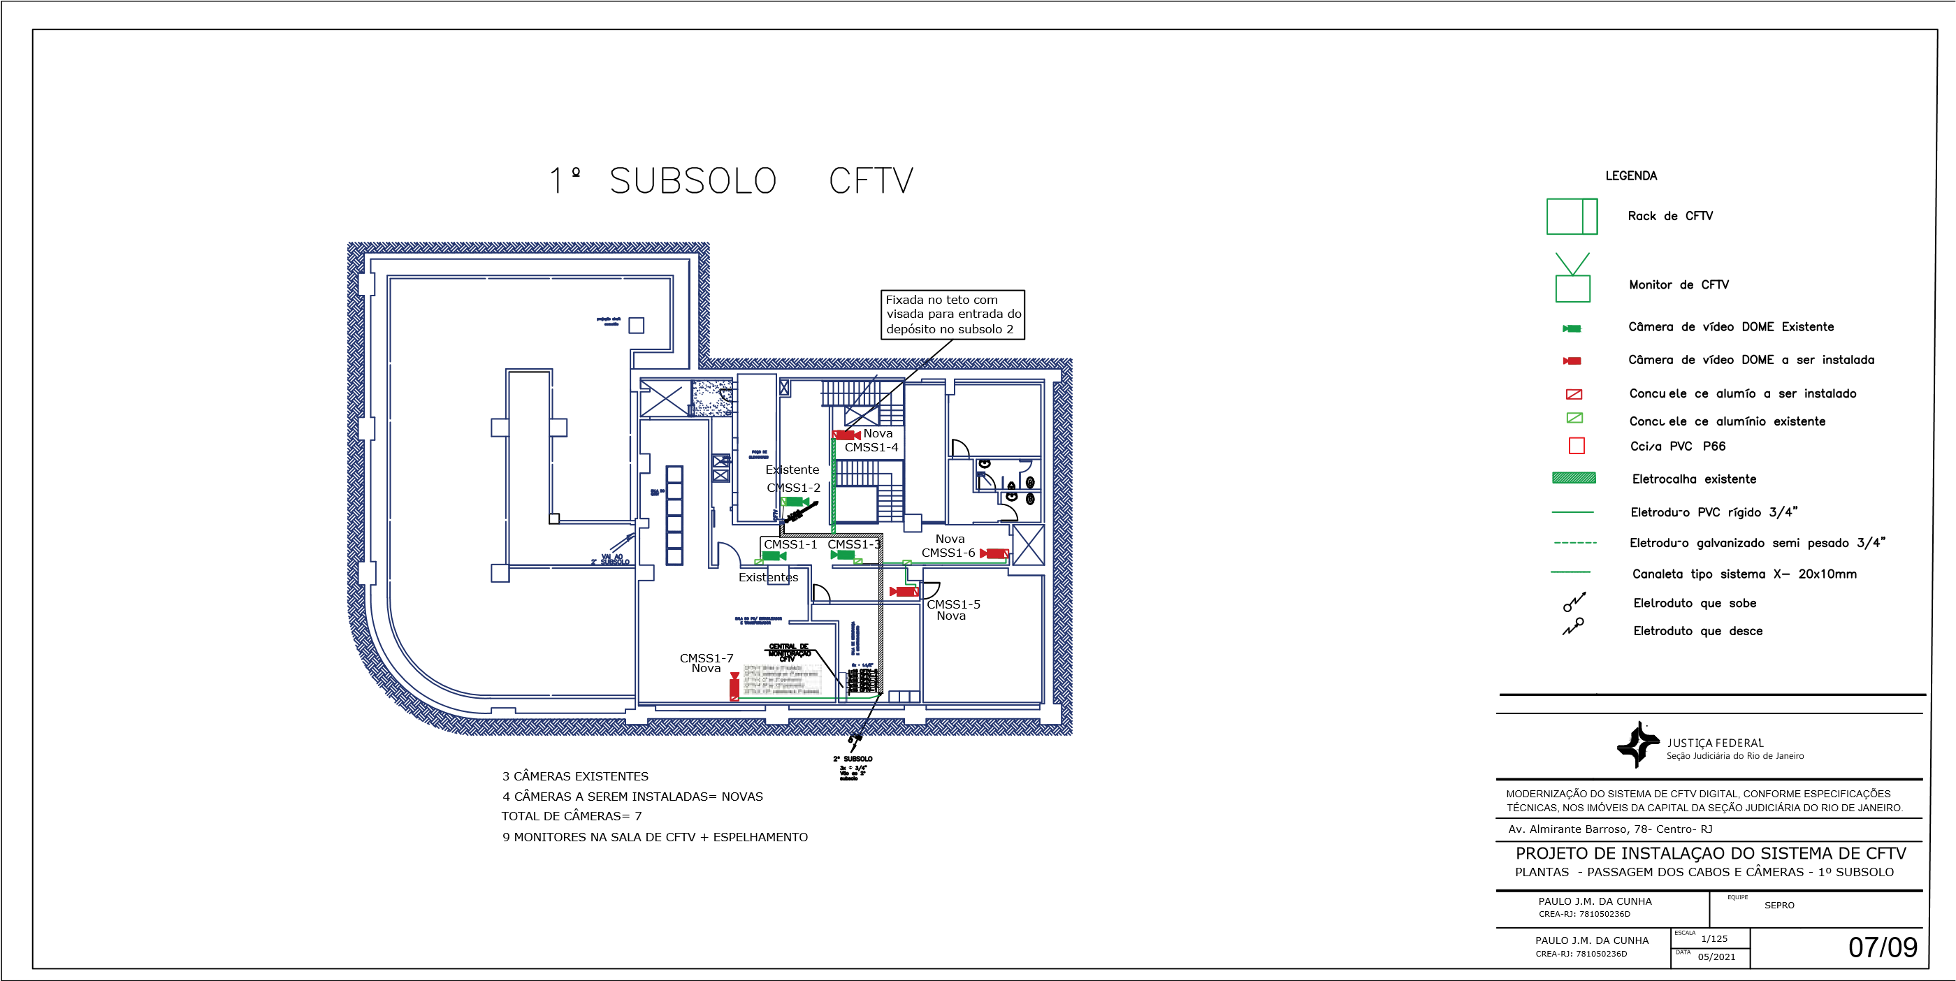
Assinado com senha por PAULO JOSÉ MONTEIRO DA CUNHA.
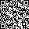
Autenticado digitalmente por LIANA BEZERRA FERNANDES.
JFRJSEC202100057A
e
ç
ã
o

J

J
a
n
e
i
Documento Nº: 3138784.28130919-3285 - consulta à autenticidade em https://siga.jfrj.jus.br/sigaex/public/app/autenticar?n=3138784.28130919-3285
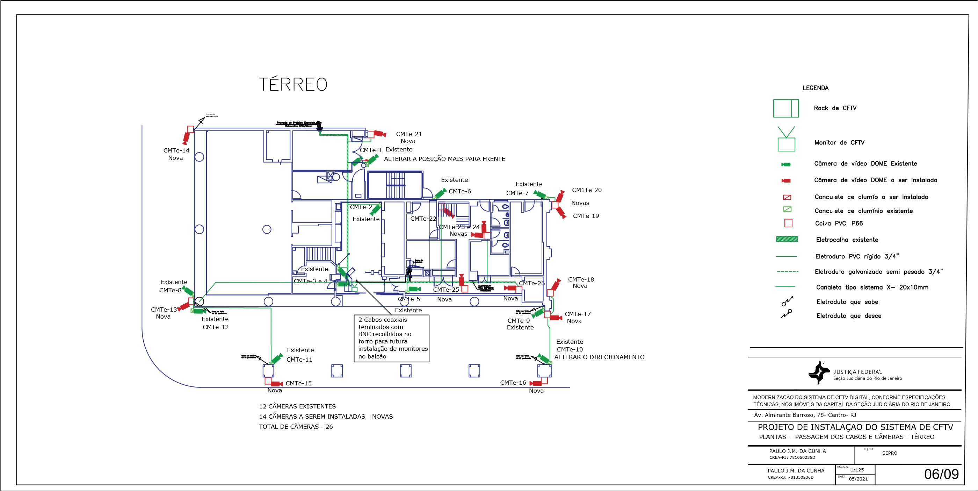
Assinado com senha por PAULO JOSÉ MONTEIRO DA CUNHA.
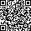
Autenticado digitalmente por LIANA BEZERRA FERNANDES.
JFRJSEC202100057A
e
ç
ã
o

J

J
a
n
e
i
Documento Nº: 3138784.28130921-3262 - consulta à autenticidade em https://siga.jfrj.jus.br/sigaex/public/app/autenticar?n=3138784.28130921-3262

